**Войневич Владысь (Woyniewicz Władyś)**

8 февраля 1806 г – крещение дочери Зыновии (НИАБ 136-13-894, лист 59, №5/1806-р (ориг)).

**НИАБ 136-13-894:** Лист 59. **Метрическая запись №5/1806-р (ориг).**

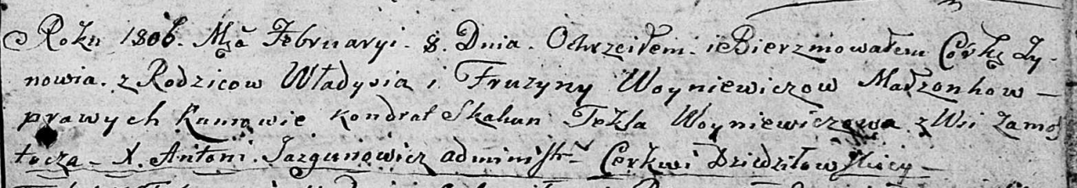

Дедиловичская Покровская церковь. 8 февраля 1806 года. Метрическая запись о крещении.

Woyniewiczowna Zynowia – дочь родителей с деревни Замосточье.

Woyniewicz Władyś – отец.

Woyniewiczowa Fruzyna – мать.

Skakun Kondrat – кум.

Woyniewiczowa Tekla – кума.

Jazgunowicz Antoni – ксёндз.